新竹市立新科國民中學113學年度下學期九年級美術科補考題庫
___年 ___班 座號：___ 姓名：___
一、選擇：（一共20題，每題5分，滿分100分）
※請將答案劃記在答案卡上。

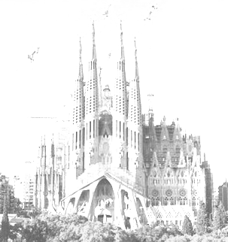
- （ ）他曾說過：「直線屬於人類，曲線屬於上帝。」所以終其一生，極力地在自己的設計中追求自然，在他的作品當中幾乎找不到直線，大多採用有機型態的物件與充滿生命力的曲線來構成一棟建築。？(Ａ) 林淵 (Ｂ)畢卡索 (Ｃ)高第 (Ｄ)芙烈達 卡蘿。
- ( ) 請問上述人稱為上帝的建築師為何人?
(Ａ)坂茂 (Ｂ)伊東豐雄 (Ｃ)安藤忠雄 (Ｄ) 高第。
- ( ) 請問上圖為建築師的哪個作品?
(Ａ)聖家堂 (Ｂ)米拉公寓(Ｃ)奎爾公園(Ｄ) 巴特由之家
- ( ) 如上圖，建築物蓋了一百多年仍未完工，其中有三個立面，請問哪一個立面之門為建築 師親自完成? (Ａ)受難之門(Ｂ)誕生之門 (Ｃ)榮耀之門 (Ｄ)耶穌之門。
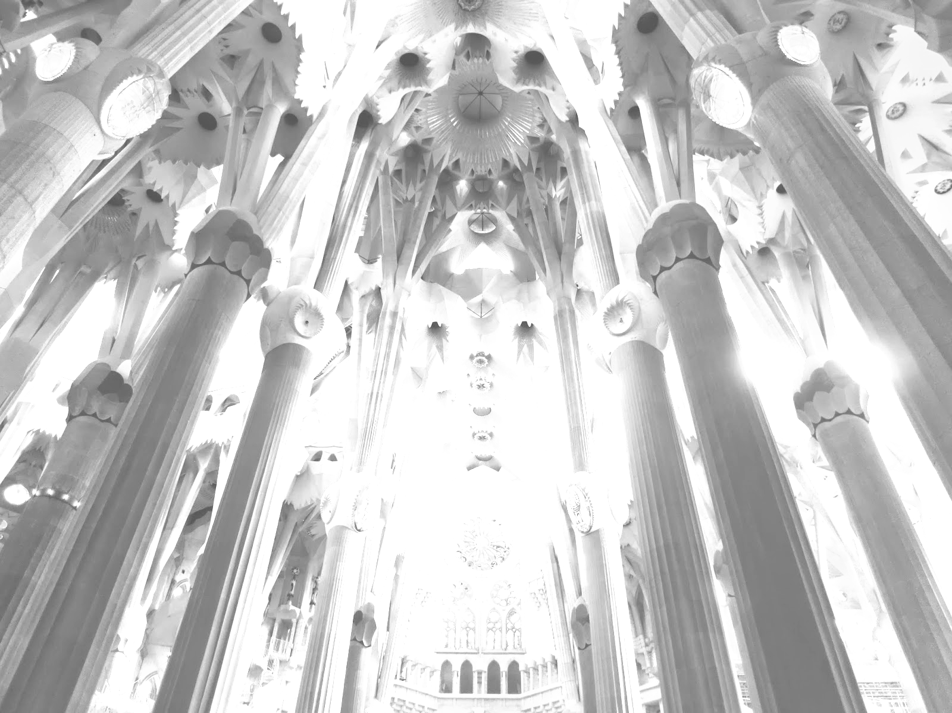
- ( ) 如上圖，請問內部柱子的靈感概念為何 ?
(Ａ)神木 (Ｂ)機械 (Ｃ)鸚鵡螺 (Ｄ)時鐘
- ( ) 請問上圖建築是那個國家的知名建築師?
(Ａ)墨西哥(Ｂ)義大利(Ｃ)西班牙(Ｄ)法國
- ( ) 請問上圖建築位於何處?
(Ａ)巴黎 (Ｂ) 巴塞隆納 (Ｃ) 羅馬 (Ｄ) 奧斯陸
- ( ) 運用力學結構、科學幾何實驗出非直線的建築語彙，在沒有鋼筋水泥的年代，創造出不 同角度的弧形建構建築。請問教堂屋頂曲線弧度靈感來源為何?
(Ａ)數學公式計算 (Ｂ) 索鍊垂吊翻轉 (Ｃ) 比例切割 (Ｄ) 隨意取樣
- ( ) 下列何者 非 建築師可能取材的概念?
(Ａ)花草 (Ｂ)樹木 (Ｃ)洞穴 (Ｄ)人工直線
- ( ) 建築最早是在人類需求掩蔽處、安全、宗教活動等中出現的。現代都市人口密集，從古至今建築一直往高處發展除了宗教因素之外可能的原因是為了?
(Ａ)爭取空間 (Ｂ)對抗地心引力 (請注意選項只有兩個)
- ( ) 如上題，建築裡可見許多柱子、地板等結構讓建築物能不易倒塌，可能的原因是為了 ? (Ａ)爭取空間 (Ｂ)對抗地心引力 (請注意選項只有兩個)
- ( ) 形體中用以傳遞力量和維持穩定的構成是指為何者? 例如:椅子的整體力量
(Ａ)比例 (Ｂ) 構成 (Ｃ) 結構(Ｄ) 構造
- ( ) 課堂中體驗紙的支撐力量的可能性，主要是體驗和思考何者?
(Ａ) 比例(Ｂ) 構成(Ｃ) 結構(Ｄ) 構造
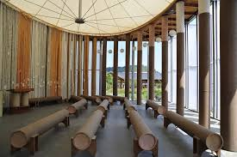
- ( ) 日本建築設計師以紙管為建材在台灣所設計的教堂，請問建築師為?
(Ａ)坂茂 (Ｂ)伊東豐雄 (Ｃ)安藤忠雄(Ｄ) 妹島和世。
- ( ) 承上題，請問紙教堂位於台灣何處?
(Ａ)南投 (Ｂ)台中 (Ｃ)高雄 (Ｄ) 台北。
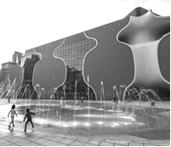
- ( ) 日本建築師在台中歌劇院取什麼概念?想找回自然界原生空間的存在，所以設計美聲涵洞，創造出特色的建築。
(Ａ)起司 (Ｂ) 洞窟、地穴 (Ｃ)泡泡 (Ｄ)海綿。
- ( ) 承上題，建築師設計沒有完全水平或垂直的建築，運用曲牆設計歌劇院為何人?
(Ａ)坂茂 (Ｂ)伊東豐雄 (Ｃ)安藤忠雄 (Ｄ) 妹島和世。
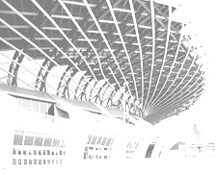
- ( ) 臺灣一座綜合性體育場館，建築本身設計考慮結構支撐力學，螺旋般的編織造型複合式才材料，許多公益活動、演藝活動、體育活動也運用此場地舉辦，請問此建築為何?
(Ａ)南投紙教堂 (Ｂ)台中歌劇院 (Ｃ)高雄世運主場館 (Ｄ) 台中亞洲大學美術館。
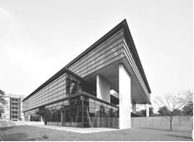
- ( ) 建築主體由清水混凝土與帷幕牆構成，以正三角形為設計基本元素，將正三角形的平面分割成3個樓層，此建築為何?
(Ａ)南投紙教堂 (Ｂ)台中歌劇院 (Ｃ)高雄世運主場館 (Ｄ) 台中亞洲大學美術館。
- ( ) 承上題，建築師為何人?
(Ａ)坂茂 (Ｂ)伊東豐雄 (Ｃ)安藤忠雄 (Ｄ) 妹島和世。
113上 9年級美術- (補考 題庫答案)

1-5
CDAAA

6-10
CBBDA

11-15
BCCAA

16-20
BBCDC

